## 在线旅游竞品分析:甜程旅行网,凯撒旅游

#### 文章大纲

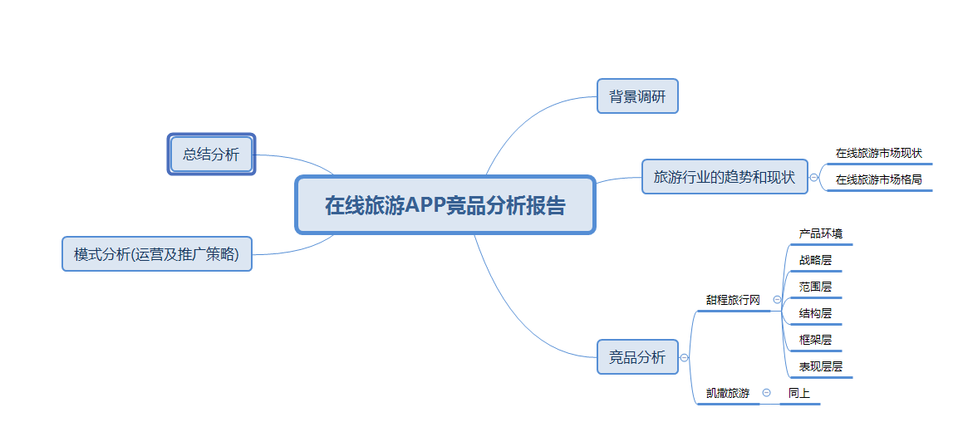

#### 背景调研

随着人们生活水平的不断提高，以及出行，住宿，旅游等细分市场的互联网化，在线旅游OAT市场已经深深渗透入人们的生活。根据统计，2018年第二季度，中国在线旅游市场交易规模达1061.7亿元人民币，环比增长12.0%，同比增长56.7%。这是中国在线旅游市场交易首次突破1000亿，一方面得益于中国在线旅游业的持续发展，另一方受益于中国旅游业“互联网+”的深化，线上线下的深度融合。

#### 行业发展趋势和现状

##### 2.1.1 在线旅游市场现状

2017年中国在线旅游市场交易规模为7384.1亿元，较2016年增长了25.1%。从2014年后，在线旅游市场交易规模的增速持续放缓，预计到2020年增速将降低到12.2%。从渗透率来看，2017年的在线旅游渗透率达13.3%，较2016年增长了1.3个百分比。艾瑞分析，随着在线旅游市场用户流量增长的稳定，在线渗透率的提高将会逐年缩小幅度.

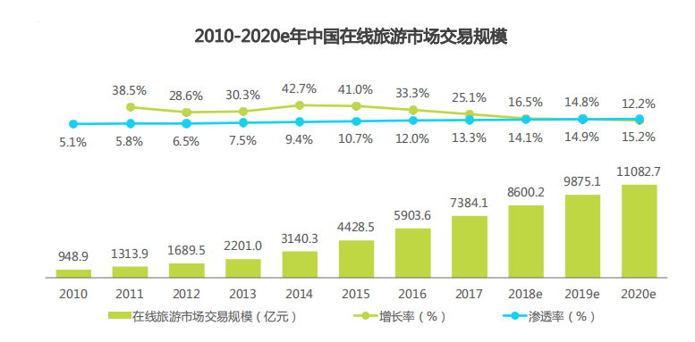

##### 2.1.2 中国在线旅游行业市场结构

从在线度假市场来看，其交易规模占总体在线旅游市场交易规模的比重持续上涨，在2017年达到17.9%。主要原因在于：一是随着消费升级，居民旅游的需求逐渐增强；二是随着居民选择出境游方式的比例提升，度假产品的平均客单价提高，度假整体交易规模随之增大。

从在线机票市场和在线住宿市场来看，2017年二者占总体旅游市场的比重分别为57.5%及20.1%。由于机票市场的增速放缓，其占比较2016年减少至57.5%；而住宿市场占比维持不变，仍为20.1%。

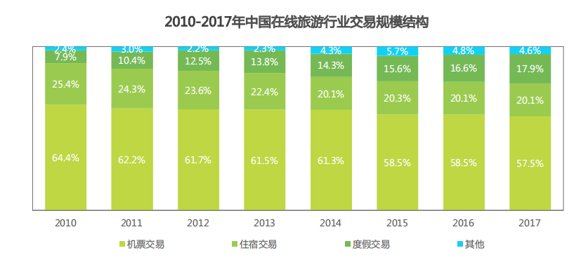

#### 2.2 中国在线度假市场竞争格局

2017年中国在线旅游度假市场中，途牛份额仍占据第一的位置，达27.0%，携程位列第二，占比25.7%，驴妈妈超过同程为第三，市场份额为15.3%。艾瑞分析，随着资本在在线度假市场中的布局加大，市场集中度将会进一步提升，头部企业的市场份额将稳定增大.

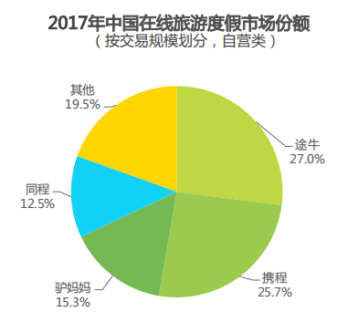

##### 产品分析

###### 3.1 产品环境

测试机型: iphone XS

系统版本: IOS 12.2

软件版本:

甜程旅行 3.3

凯撒旅游 6.0.1

###### 3.2.1 战略层:产品定位及优势对比

|  |  |  |
| --- | --- | --- |
|  | 甜程旅行 | 凯撒旅游 |
| Slogan | 世界很甜,与你共行 | 全方位专业旅行服务平台 |
| 产品定位 | 提供特价产品,针对东北周边,提供丰富的产品,东北周边全产品覆盖. | 提供丰富的境外游产品,主要针对高端市场,通过丰富的国外旅游资源,为用户提供更丰富的产品选择 |
| 优势 | 传统行业转型,在东北有丰富的资源优势,同行业对比,东北周边产品价格更低. | 覆盖全球120多个国家和地区的高端年旅游产品,拥有强大的航空资源和邮轮资源 |
| 目标用户 | 针对东北地区人员 | 中高端喜爱出境游的商务人士 |

###### 3.2.2 范围层:需求和功能

针对用户需求,确定切实可行的产品功能,对比主功能模块:

|  |  |  |
| --- | --- | --- |
|  | 甜程旅行 | 凯撒旅游 |
| 跟团游 | ✔ | ✔ |
| 自由行 | ✔ | ✔ |
| 邮轮游 | ✖ | ✔ |
| 定制游 | ✖ | ✔ |
| 目的地筛选 | ✔ | ✔ |
| 特价机票 | ✖ | ✔ |
| 酒店 | ✖ | ✔ |
| 签证 | ✔ | ✔ |
| 周边游 | ✔ | ✔ |
| 保险 | ✔ | ✖ |
| 对比 | ✖ | ✔ |
| 点评 | ✖ | ✔ |
| 游记 | ✖ | ✖ |
| 主题游 | ✔ | ✔ |
| 租车 | ✔ | ✖ |
| WIFI | ✔ | ✔ |
| 门票 | ✔ | ✖ |

**功能和亮点:**

**甜程旅行:**

1. 相比于凯撒旅游,甜程旅行,活动秒杀模块功能更加完善,丰富的营销活动,对用户有更强的吸引力,对于产品的推广做的更好.
2. 首页导航设计简介,针对与公司特色,周边入口明显.

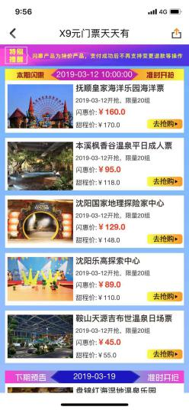 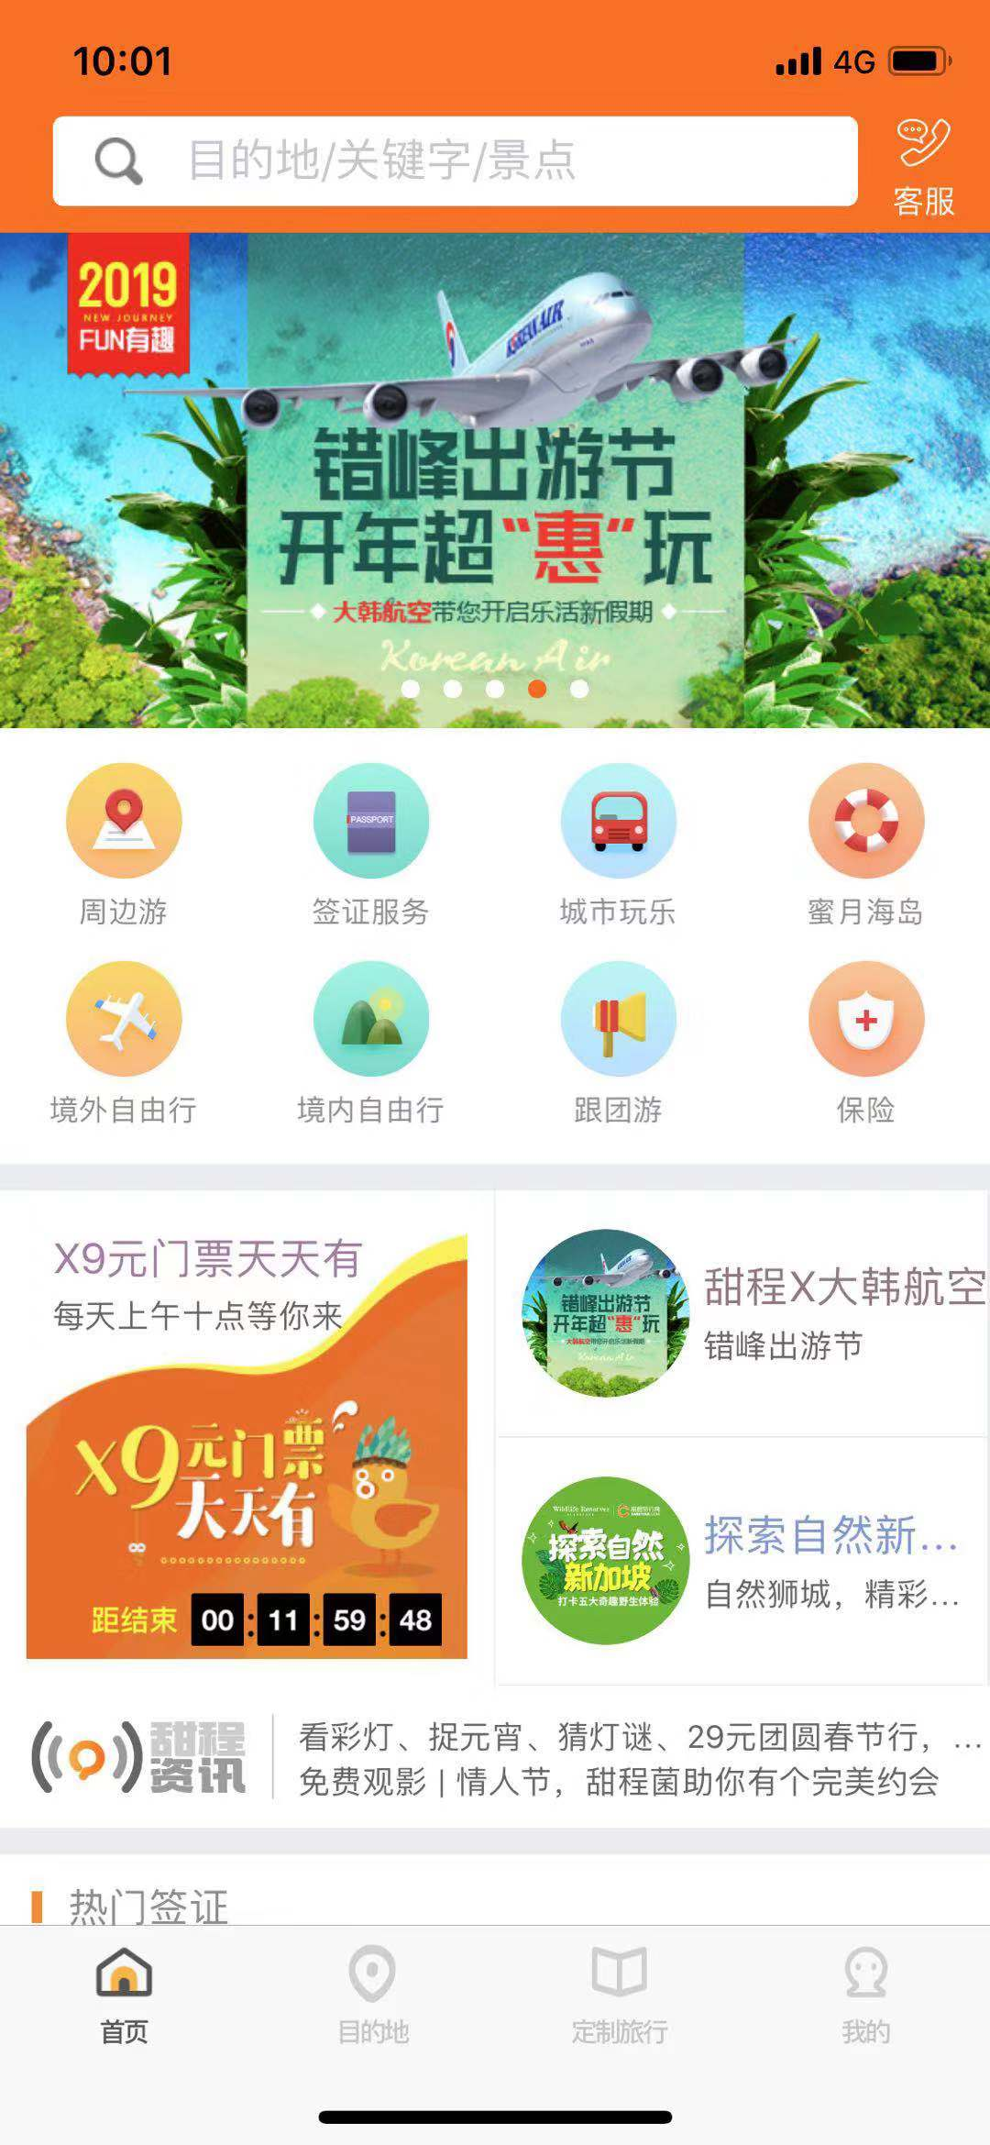

**凯撒旅游:**

1. 凯撒旅游提供更丰富的产品选择,首页导航占比视觉达到70%以上,多种主题和出游形式,让用户更便于直接查找自己喜欢的分类.
2. 利用更丰富的资源,推行健康体验产品和联名卡特色功能.

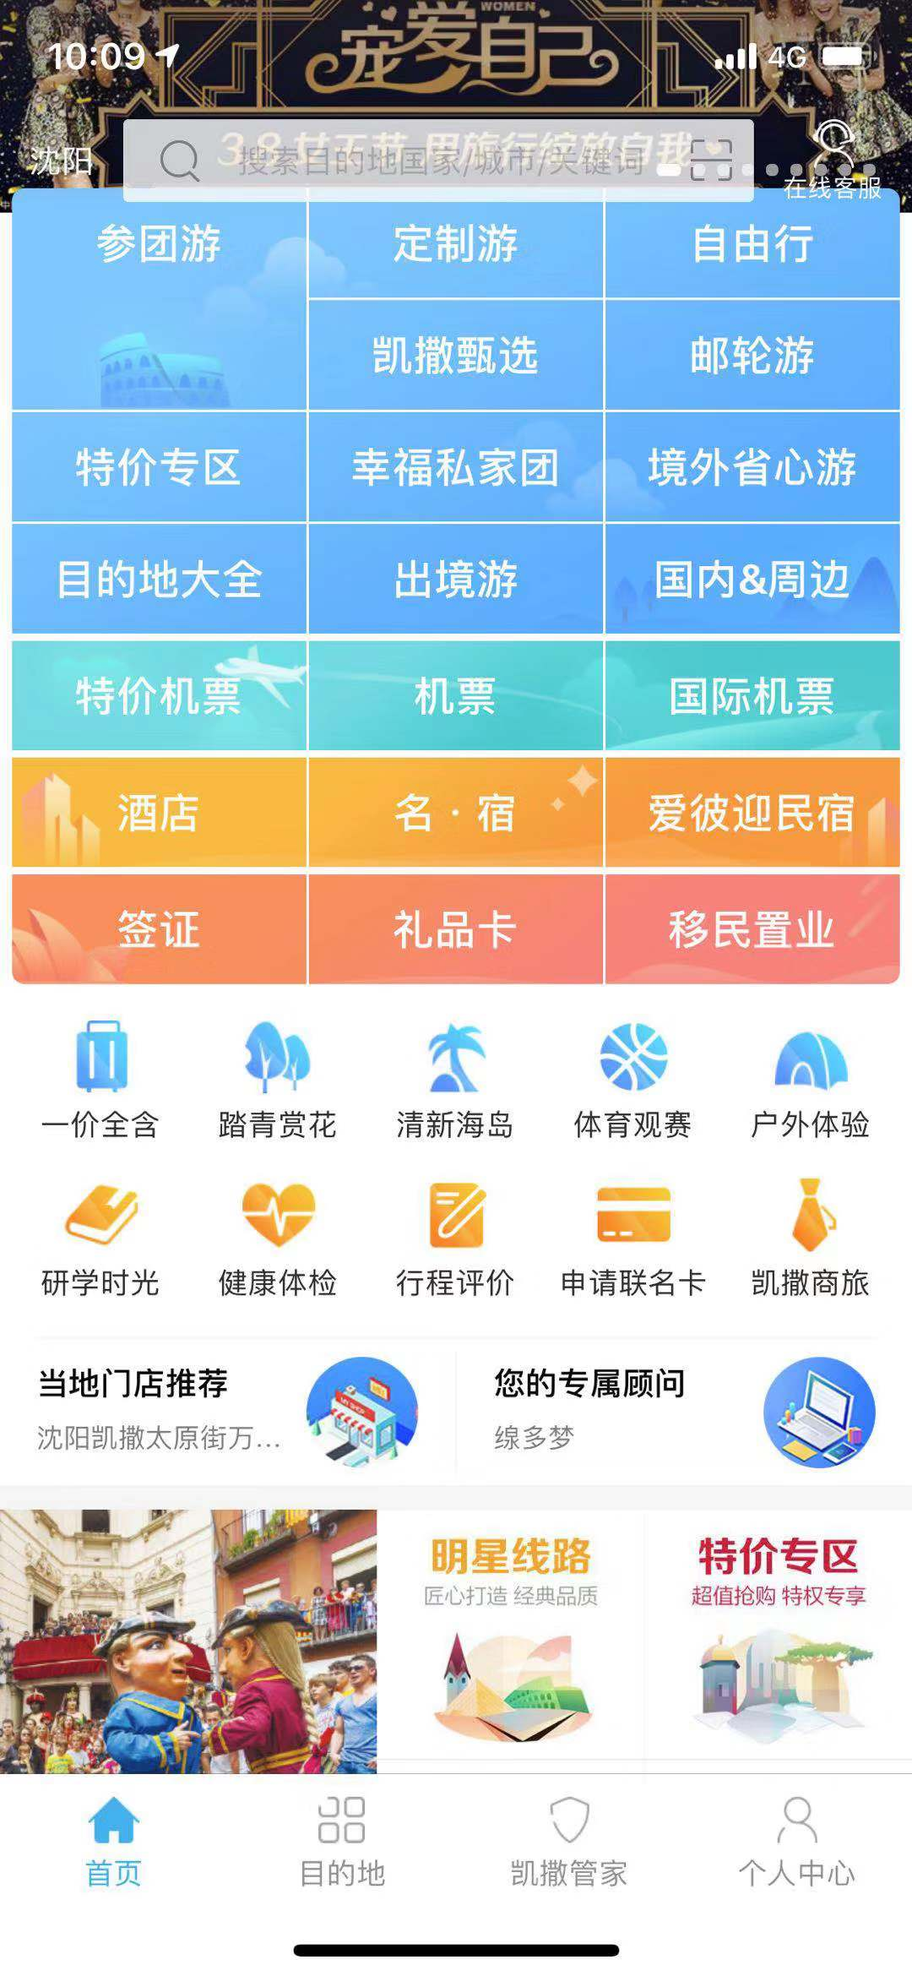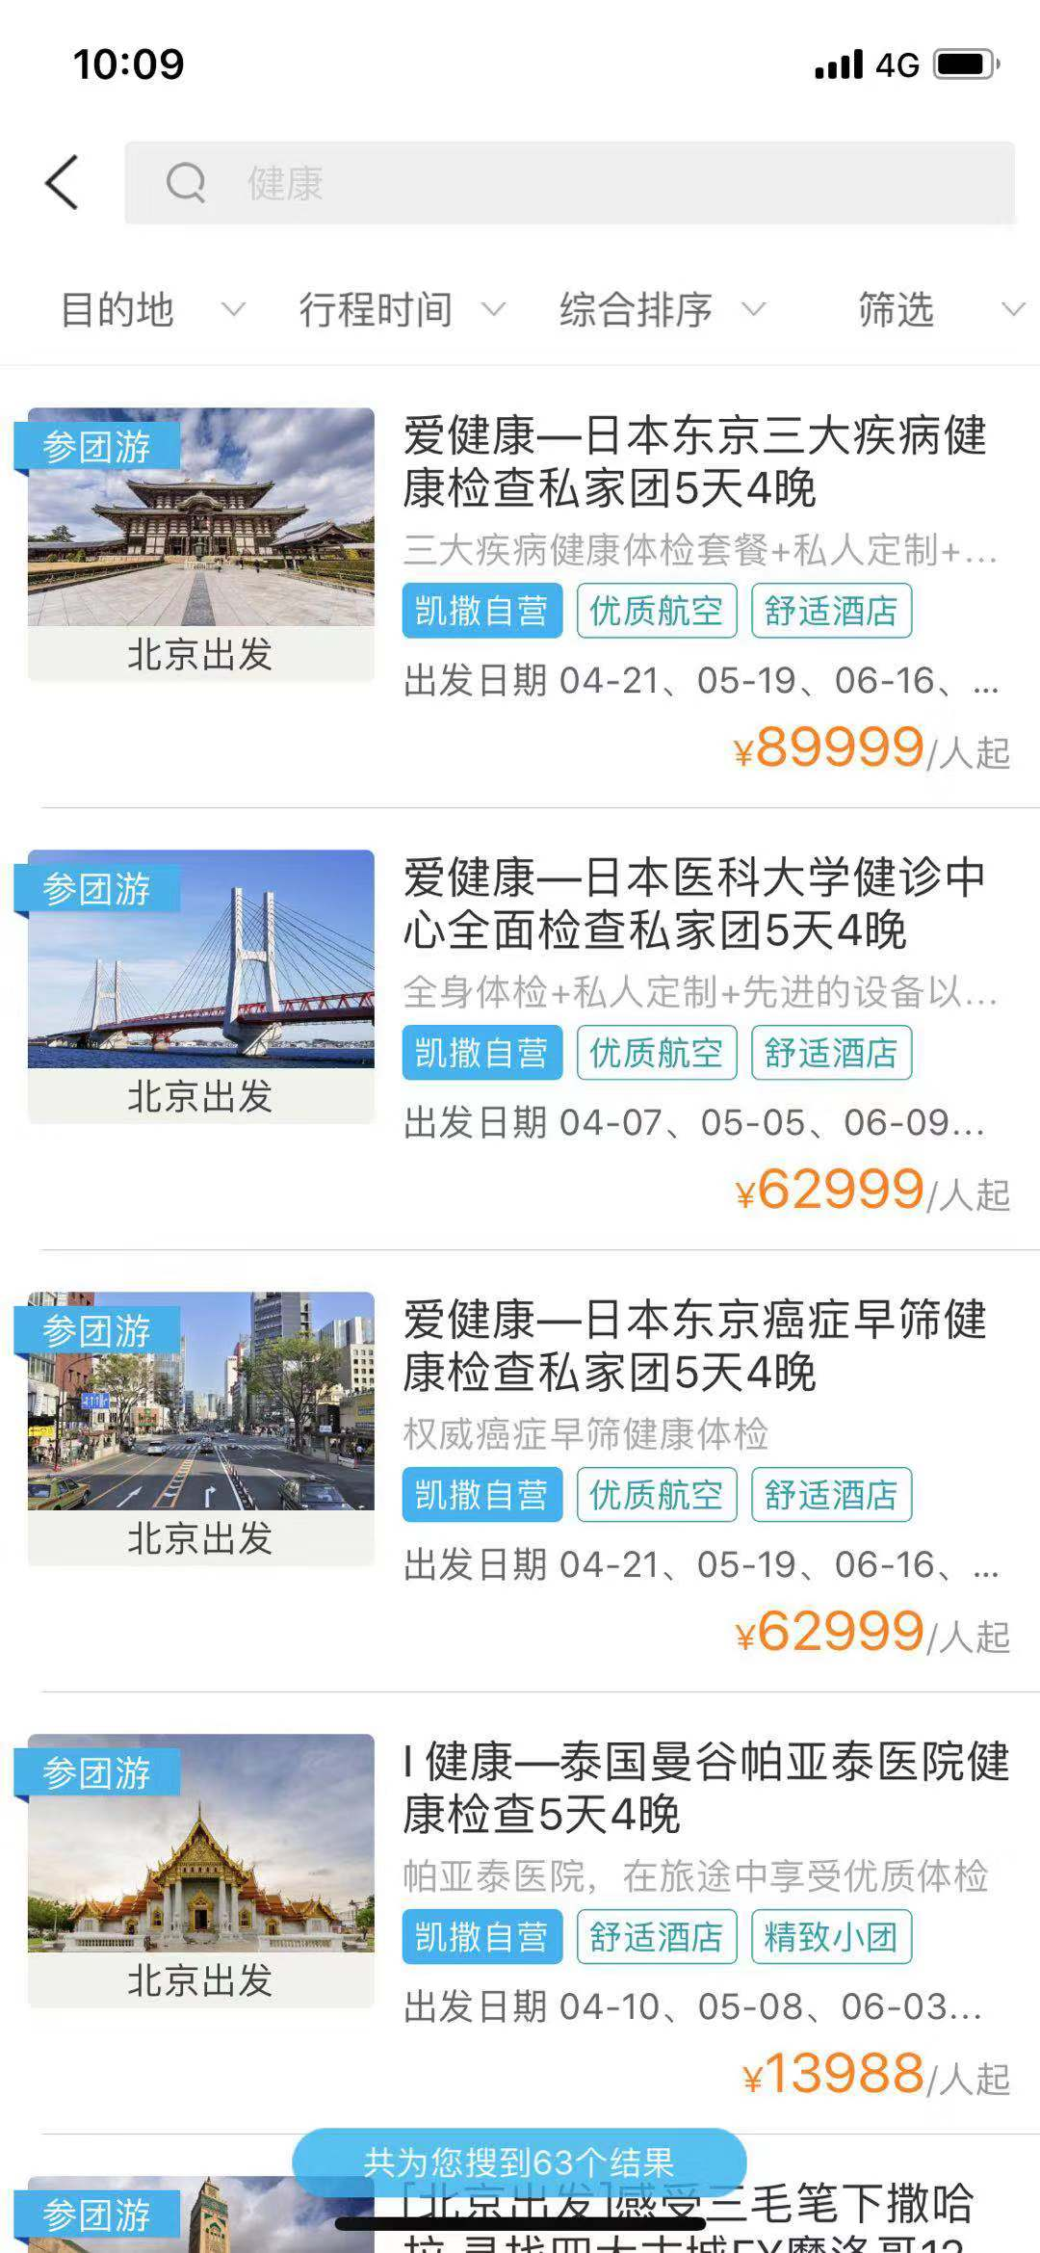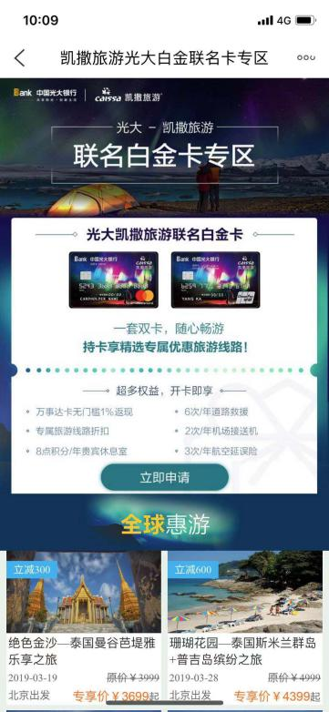

**主要功能:**

**旅行团预定:**

甜程旅行:

流程: 选择产品->选择套餐日期人数->填写联系人详细信息->提交订单>等待客服联系->确定订单->完成支付

凯撒旅行: 选择产品->选择套餐日期人数->填写联系人详细信息->选择服务方式->选择门店->提交订单>等待客服联系->确定订单->完成支付

总结:针对于下单流程,1.凯撒旅游有详细的温馨提示,提示用户预定产品的流程,减少用户询问的过程,体验更好,建议问些提示放在联系人信息上面,先直观的让用户接触到信息,不足点:1.信息字段没有针对性,必填字段没有提现出来,”选择门店”在”服务方式”中,错误提示字段与操作方式字段不统一.

###### 3.2.3 结构层:产品框架

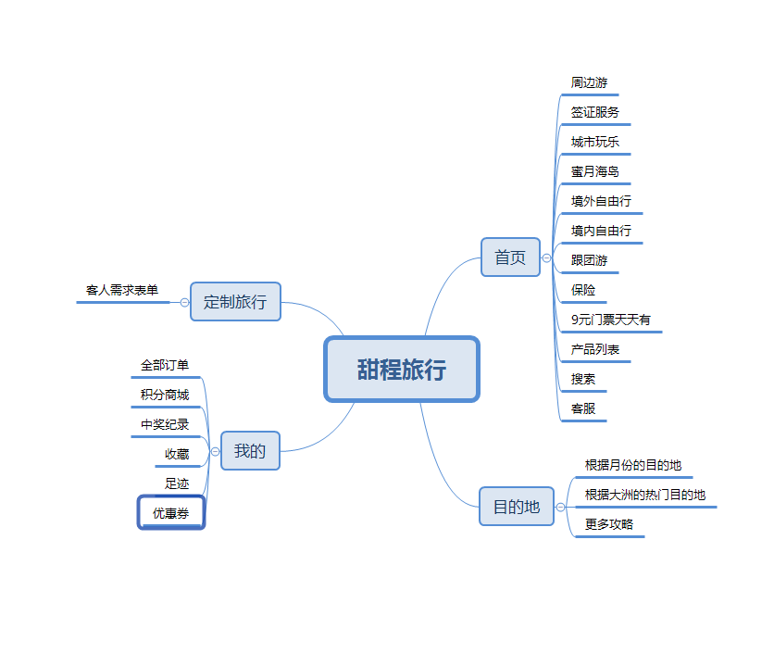

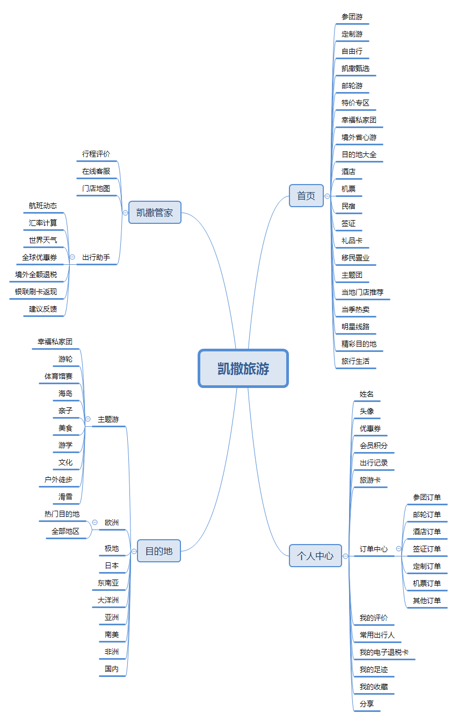

###### 框架层: